ФГБОУ ВО «Санкт-Петербургский государственный университет»
Направление «Медицина»

выпускная квалификационная работа
на тему: Возможности комплексного аналитического метода в
диагностике рака щитовидной железы

Выполнила:
студентка 15.С08-м группы
Петяева Алина Валерьевна

Научный руководитель:
д.м.н., профессор
Кащенко Виктор Анатольевич

Санкт-Петербург
2021 год
ОГЛАВЛЕНИЕ

Перечень условных обозначений и символов 3
Введение 4
Глава 1. Обзор литературы 8
Анатомия щитовидной железы 8
Рак щитовидной железы 10
История лечения рака щитовидной железы 11
Классификация 13
Клиническая картина 17
Современные методы диагностики 18
Методы лечения 26
Глава 2. Материалы и методы 27
2.1 Общая характеристика обследованных пациентов 27
Материалы и методы 29
Статистический анализ 33
Глава 3. Результаты исследования 37
Заключение 38
Выводы 39
Список литературы 40
Приложения 45

Перечень условных обозначений и символов

ВОЗ – Всемирная организация здравоохранения
КТ – компьютерная томография
МКБ-10 – международная классификация болезней 10 пересмотра
МРТ – магнитно-резонансная томография
РЩЖ – рак щитовидной железы
ТАБ – тонкоигольная аспирационная биопсия
УЗИ – ультразвуковое исследование
TI-RADS – Thyroid Imaging Reporting and Data System
TNM – tumor, nodus и metastasis

Введение
Во всем мире прослеживается неуклонный рост числа больных с заболеваниями щитовидной железы (ЩЖ). Они являются серьезной проблемой современной медицины, так как посредством ЩЖ регулируются энергетический обмен, обмен кальция и психоэмоциональное состояние. Это также и важная социальная проблема: РЩЖ встречается у лиц всех возрастов.
Одним из наиболее опасных заболеваний ЩЖ является рак (РЩЖ). С 2003 по 2014 год распространенность РЩЖ увеличилась почти в два раза: с 55 до
97,1 на 100 000 населения [1]. Клиническая картина РЩЖ скудная либо симптоматика и вовсе отсутствует, в связи с чем заболевание редко диагностируется на ранней стадии. Это приводит к поздней диагностике и, как следствие, - к необходимости более крупного объёма оперативного вмешательства, что влияет на качество и продолжительность его жизни. В России, главным образом, в ходе обследования пациента проводятся только осмотр области шеи и пальпация щитовидной железы, что не позволяет определить микроскопические узлы.
Вопросу дифференциальной диагностики узлов ЩЖ отводится значительное место в современной тиреоидологии. Для этого были разработаны различные стратегии их оценки по данным УЗИ (европейский, американский и корейский варианты TI-RADS), но по данным УЗИ нельзя поставить диагноз. Использование возможностей молекулярно-генетических методов на данный момент ограничено. Определение уровня онкомаркеров не позволяет поставить диагноз злокачественного новообразования. Уровень ракового эмбрионального антигена (РЭА) в сыворотке крови коррелирует со смертностью больных медуллярным раком, но не является диагностическим критерием [2]. В некоторых случаях РЭА при медуллярном РЩЖ не повышается [3]. Поиск по ведущим базам данных (PubMed, Cochrane) не дал результатов в отношении открытия онкомаркеров, специфичных для РЩЖ. Относительно новым методом является определение галектина-3 в сыворотке крови: этот метод чувствителен в отношении РЩЖ [4], но не специфичен: он повышается при хронической сердечной недостаточности [5]. Таким образом, узлы ЩЖ являются важным современным объектом исследования.
Определение уровня кальцитонина имеет значение только в отношении медуллярного РЩЖ, при других видах РЩЖ его уровень не изменяется. Нужно уточнить, что повышение уровня кальцитонина не всегда связано с медуллярным РЩЖ: необходимо определять наличие либо отсутствие дефицита кальция.
На данный момент единственным методом лечения РЩЖ является хирургический – тиреоидэктомия; в некоторых случаях проводится гемитироидэктомия. Удаление щитовидной железы, в свою очередь, выполняется после обязательной тонкоигольной аспирационной биопсии (ТАБ) для проведения цитологического исследования. Таким образом, операция проводится только по результатам цитологии.
Классическим (стандартным) вариантом цитологического исследования биоптата узла щитовидной железы является изготовление мазка вручную, для чего врач самостоятельно наносит биоптат на предметное стекло. Минусом данного варианта цитологии является возможное формирование сгустка, а также изготовление толстого мазка и неадекватная фиксация, из-за чего морфолог не может дать информативное заключение (Приложение 1). Относительно новым методом является использование автоматизированного метода изготовления мазка – жидкостной цитологии, при котором формируется монослойный препарат и лизируются форменные элементы крови (Приложение 2).
Проблема использования одного метода цитологии заключается в том, что в части случаев она оказывается неинформативной, что требует повторного проведения ТАБ. В современных клинических рекомендациях по диагностике и лечению РЩЖ преимущества и недостатки различных видов цитологического исследования не обозначены. Алгоритм выбора одного либо двух вариантов цитологии также отсутствует. Необходимость повторной цитологии приводит к отсрочиванию операции. Тем не менее, цитологическое исследование после ТАБ узла ЩЖ является наиболее информативным методом диагностики РЩЖ. Формально, при цитологическом заключении «фолликулярная опухоль» требуется хирургическое лечение, хотя в части случаев это совершенно ненужная операция: фолликулярной опухолью может быть и аденома, которая не требует хирургического лечения.
Целью данной работы является усовершенствование алгоритма диагностики рака щитовидной железы.
Были поставлены задачи:
1) Сравнить необходимость повторной биопсии при использовании стандартной и жидкостной цитологии.
- Сравнить диагностическую ценность стандартной и жидкостной цитологии.
- Оценить взаимозаменяемость стандартной и жидкостной цитологии.
- Сравнить эффективность использования одного из методов (стандартного либо жидкостного) и двух методов одновременно.

Практическое значение работы:
В исследовании, основанном на анализе данных обследования пациентов одного из хирургических стационаров Санкт-Петербурга, произведена комплексная сравнительная оценка качества диагностики РЩЖ с помощью одного и нескольких видов цитологического исследования. Предметом исследования стали истории болезней обследованных пациентов. Результаты работы могут применяться в практической работе хирургических отделений стационаров и амбулаторно-поликлинических учреждений.
В настоящее время качество жизни больных является стандартным критерием эффективности лечебных мероприятий. Под «качеством жизни» подразумевается степень удовлетворенности больного своим физическим, психическим состоянием и социальным функционированием. Успехи, достигнутые в этой области, пока не столь значительны. К сожалению, при оценке необходимости хирургического лечения говорят не о качестве жизни, а о выживаемости. Так, дискутабельной остается необходимость удаления папиллярного РЩЖ.
Вероятно, довольно значительное влияние на качество жизни и прогноз больных с РЩЖ будет оказываться за счёт более качественной и достоверной диагностики.

Глава 1. Обзор литературы

Анатомия щитовидной железы
Щитовидная железа, glandula thyroidea, расположена в передней области шеи, на уровне щитовидного хряща гортани. ЩЖ состоит из двух долей: левой и правой, которые соединены перешейком, в некоторых случаях перешеек отсутствует. В трети случаев от него отходит вверх длинный узкий отросток — пирамидальная доля. Перешеек находится спереди первых двух колец трахеи. С наружной стороны к долям примыкает сосудисто-нервный пучок шеи.
Спереди щитовидная железа прикрыта мышцами, лежащими ниже подъязычной кости, а также поверхностным и предтрахеальным листками собственной фасции шеи и париетальной пластинкой внутришейной фасции. Железа имеет наружную — фасциальную капсулу и внутреннюю соединительнотканную — собственную капсулу. Между капсулами находится рыхлая клетчатка, сосуды и нервы, а на задней поверхности — околощитовидные железы. Тонкая фиброзно-эластическая внутренняя фиброзная капсула отдает внутрь железы перегородки — трабекулы, в толще которых проходят нервы, кровеносные и лимфатические сосуды. Эти перегородки составляют строму, и разделяют железу на дольки.
Паренхима состоит из фолликулов, заполненных своеобразной густой массой — коллоидом, обладающим высокой гормональной активностью [6].
При выполнении операций, связанных с заболеваниями щитовидной железы, особую роль играет знание клинической анатомии возвратного гортанного нерва, n. laryngeus recurrens. Его наружная ветвь вступает в гортань в пределах стерно-щито-гортанного треугольника, известного под названием пространство Рива (space of Reeve), которое ограничено грудинощитовидной мышцей, нижним констриктором глотки, перстне-щитовидной мышцей и верхним полюсом ЩЖ. При повреждении возвратной ветви нижнего гортанного нерва возможен парез либо паралич гортани, требующий проведения трахеостомии [7].
Повреждение наружной ветви верхнего гортанного нерва при операциях на щитовидной железе приводит к катастрофическим последствиям для пациентов, голос которых является основой их профессии [8].
Возможно атипичное расположение двигательной ветви гортанного нерва, так называемый невозвратный нижний гортанный нерв; в этом случае нижний гортанный нерв отходит от блуждающего нерва на уровне гортани [9]. Атипичное расположение нерва повышает риск его повреждения при тракции щитовидной железы или лимфодиссекции.
Повреждение двигательных ветвей гортанных нервов во время операций на щитовидной железе значимо снижается при использовании интраоперационного нейромониторинга [10-11].
Возможно эктопическое расположение щитовидной железы, в том числе в переднем средостении [12].

Рак щитовидной железы

Рак щитовидной железы (РЩЖ) – это злокачественная опухоль, развивающаяся из железистого эпителия щитовидной железы [13]. Стандартизованные показатели заболеваемости РЩЖ в РФ в 2015 году среди мужчин составляют 1,97 на 100 тыс. населения, среди женщин - 8,38 на 100 тыс. населения, а показатели смертности - 0,39 и 0,41 на 100 тыс. соответственно. Чаще всего РЩЖ протекает бессимптомно, с чем связан высокий процент случаев поздней диагностики данного заболевания [14]. Другие авторы видят причину неуклонного роста заболеваемости РЩЖ в ухудшении экологической обстановки и развитии диагностических методов [15].

История лечения рака щитовидной железы

В 1811 году в Шотландии A. Burns сообщил о небольшом болезненном увеличении щитовидной железы каменистой плотности, что считается первым упоминаем РЩЖ [16].
В XIX веке в Европе выживаемость после операций на ЩЖ была невысокой: это неудивительно, ведь заместительная гормональная терапия не проводилась, наличие отдаленных метастазов не определялось.
Длительное время диагноз РЩЖ устанавливался на поздних стадиях, когда были отдаленные метастазы. Основной причиной смерти при РЩЖ было удушье. Иногда после удаления ЩЖ развивалась микседема.
Присоединение инфекции после операции и длительно заживающие раны считались небольшой платой за облегчение дыхания и глотания.
В 1880-1890гг. активно исследовалась послеоперационная тетания у больных, которым была удалена ЩЖ. Открытие эпителиальных телец (околощитовидных желез) у человека, а затем – понимание, что тетания вызывается удалением не щитовидной железы, а эпителиальных телец, послужило толчком к мысли об их реимплантации. Впервые успешная реимплантация околощитовидных желез была проведена
А. Эйзелсбергом в 1890 году [17].
А. А. Эйзелсберг (приложение 3), ассистент Т. Бильрота, в 1894 году доложил о случае микседемы после удаления РЩЖ, которая прошла после роста отдаленного метастаза РЩЖ. Тогда возникло предположение о гормональной активности метастазов РЩЖ.
У больных, которым была удалена ЩЖ, проявлялись физические и личностные изменения: развивалась кахексия, другие признаки были похожи на детский кретинизм и микседему у взрослых. В 1888 году F. Semon установил, что кахексия, микседема и кретинизм сочетаются с отсутствием либо недоразвитием щитовидной железы [18]. Эти данные, а также результаты экспериментов по удалению щитовидной железы у животных [19] привели
V. Horsley к мысли, что можно впрыскивать экстракт ЩЖ больным с удаленной щитовидной железой. G Murrey последовал его совету и наблюдал полное выздоровление пациента [20-21]. Позже было установлено, что экстракт щитовидной железы можно принимать внутрь. Это открытие сделал
T. P. Dunhill.
L. Craver был приверженцем удаления всех «подозрительных» узлов ЩЖ. Его можно понять: отсутствие ультразвуковой диагностики требовало соблюдать онконастороженность.
Долгое время классификация РЩЖ была сложной и противоречивой [22]. Ясность внес американский врач Allan Graham, выделивший три типа тиреоидных опухолей.
В первой половине XX века внимания привекли так называемые «абберантные опухоли» ЩЖ, которые, как оказалось последствии, являлись регионарными метастазами папиллярного РЩЖ. Фактически, в то время начала выполняться тиреоидэктомия с центральной лимфаденэктомией. Иссечение прилежащих лимфатических узлов предложили W. King и
J. Pemberton, которые установили, что даже мелкие опухоли ЩЖ могут давать регионарные и отдаленные метастазы.
T. P. Dunhill стремился оперировать всех больных с РЩЖ, в том числе с запущенными формами, для чего иногда прибегал к стернотомии. В период 1925-1935гг. Dunhill применил лучевую терапию у 14 больных с РЩЖ и получил «удивительно хороший результат».
C 1942 года в США, а затем и в Англии начала применяться радиойодтерапия.

Классификация

Рак щитовидной железы классифицируют по гистологическому строению и по TNM. Следует уточнить, что в МКБ-10 рак щитовидной железы кодируется как С73 – злокачественное новообразование щитовидной железы и далее не классифицируется. Однако, ВОЗ даёт достаточно подробную классификацию опухолей ЩЖ, представленную в международной гистологической классификации опухолей щитовидной железы (ВОЗ, 4-ое издание 2010 года), которая включает также включает как доброкачественные и злокачественные новообразования, так и опухоли промежуточной степени злокачественности:
8330/0 Фолликулярная аденома
• 8336/1 Гиалинизирующая трабекулярная опухоль*
• 8335/1 Фолликулярная опухоль не ясного злокачественного потенциала*
• 8348/1 Высокодифференцированная опухоль с неясным злокачественным
потенциалом*
• 8349/1 неинвазивная фолликулярную неоплазму с папилляроподобными ядерными изменениями*
• 8260/3 Папиллярная аденокарцинома, БДУ
• 8340/3 Папиллярный рак, фолликулярный вариант
• 8343/3 Папиллярный рак, инкапсулированный
• 8341/3 Папиллярная микрокарцинома
• 8344/3 Папиллярный рак, цилиндроклеточный
• 8342/3 Папиллярный рак, из оксифильных клеток
• 8330/3 Фолликулярная аденокарцинома, БДУ
• 8335/3 Фолликулярный рак, минимально инвазивный
• 8339/3 Фолликулярный рак, инкапсулированный, с сосудистой инвазией
• 8330/3 Фолликулярная аденокарцинома, БДУ
• 8290/0 Оксифильная аденома
• 8290/3 Оксифильная аденокарцинома
• 8337/3 Рак, недифференцированный, БДУ
• 8020/3 Анапластический рак
• 8070/3 Плоскоклеточный рак, БДУ
• 8345/3 Медуллярный рак с амилоидозом стромы
• 8346/3 Смешанный медуллярно-фолликулярный рак
Выделяют шесть гистологических типов карцином щитовидной железы:
1. Папиллярная
2. Фолликулярная
3. Медуллярная
4 Гюртлеклеточная
5. Низкодифференцированная
6. Недифференцированная (анапластическая)
Степень распространенности злокачественных опухолей щитовидной железы представлена в классификации TNM 2009 г.
T – Первичная опухоль:
TX - Недостаточно данных для оценки первичной опухоли;
T0 - Первичная опухоль не определяется;
Tl - Опухоль до 2 см в наибольшем измерении, ограниченная тканью щитовидной железы;
T1a – Опухоль менее 1 см., ограниченная тканью щитовидной железы;
T1b – Опухоль более 1 см, но менее 2 см в диаметре, ограниченная тканью щитовидной железы;
Т2 - Опухоль более 2-х, но не более 4 см в наибольшем измерении, ограниченная тканью щитовидной железы;
ТЗ - Опухоль более 4 см в наибольшем измерении, ограниченная тканью щитовидной железы или любая опухоль с минимальным распространением за пределы капсулы (в грудинощитовидную мышцу или мягкие ткани около щитовидной железы);
Т4а - Опухоль прорастает капсулу щитовидной железы и распространяется на любую из следующих структур: подкожные мягкие ткани, гортань, трахею, пищевод, возвратный нерв;
Т4b - Опухоль распространяется на предпозвоночную фасцию, сосуды средостения или оболочку сонной артерии.
В связи с агрессивностью все анапластические раки рассматриваются как T4 опухоли:
Т4а - Опухоль (любого размера), ограниченная щитовидной железой;
Т4b - Опухоль (любого размера), распространяется за пределы капсулы щитовидной железы.
N – поражение регионарных лимфатических узлов:
Nx- Недостаточно данных для оценки регионарных лимфатических узлов;
N0 - Нет признаков метастатического поражения регионарных лимфатических узлов;
N1 - Имеется поражение регионарных лимфатических узлов метастазами;
N1a - Метастазы в лимфатических узлах VI уровня (претрахеальные и паратрахеальные, преларенгиальные);
N1b - Метастазы в шейные лимфатические узлы на одной стороне, или с обеих сторон, или на противоположной стороне, верхние/передние медиастинальные.
Символ М характеризует наличие или отсутствие отдалённых метастазов:
М0 - Нет признаков отдалённых метастазов;
М1 - Имеются отдалённые метастазы.
Отдельным особняком стоят лимфомы щитовидной железы [23] и отдаленные метастазы рака, в т.ч. рака почки, в щитовидную железу. Их классификация и стадирование по понятным причинам не включены в настоящую работу.

Клиническая картина
Только меньшая часть случаев РЩЖ диагностируется в связи с изменением голоса – дисфонией, нарушением глотания – дисфагией или увеличением шейных лимфатических узлов (ЛУ). Большая часть случаев РЩЖ диагностируется при обследовании узлового зоба или в связи с отягощенным семейным или личным анамнезом [24]. В части случаев рак щитовидной железы протекает бессимптомно. При сдавлении трахеи характерна одышка. При анапластическом раке безудержный рост опухоли приводит к прогрессирующему компрессионному стенозу трахеи и, как следствие, смерти больных от удушья.
Некоторые пациенты обращаются за медицинской помощью в связи с появлением узлового образования на передней или боковой поверхности шеи. Возможны переломы костей, обусловленные их метастатическим поражением [25].
Для медуллярного РЩЖ характерен семейный характер. Медуллярный рак может сочетаться с опухолями других органов и проявляться карциноидным синдромом, синдромом Кушинга. У части больных опухоль синтезирует серотонин, АКТГ, вазоактивные кишечные пептиды, поэтому примерно у трети больных возникает периодическая диарея.
Таким образом, возможными признаками РЩЖ являются одышка, дисфагия, дисфония и лимфаденопатия, но данные симптомы не являются патогномоничными для РЩЖ.

Современные методы диагностики
Методом первичной диагностики узлового зоба являются пальпация ЩЖ и регионарных ЛУ, предварительная оценка голосовой функции, сбор анамнеза для исключения факторов риска принадлежности к группе риска агрессивных форм РЩЖ, среди которых: семейный анамнез РЩЖ, облучение головы и шеи в анамнезе, дисфагия, дисфония, узловые образования ЩЖ, случайно выявленные при ПЭТ, операции по поводу РЩЖ в анамнезе. По другим источникам, фактором риска является лучевая терапия по поводу рака молочной железы.
При осмотре необходимо обращать внимание на изменение контуров шеи.
УЗИ является простым, доступным методом диагностики РЩЖ, не несущим лучевую нагрузку. Также УЗИ позволяет отдифференцировать доброкачественные узлы, которые не нужно подвергать ТАБ [26].
Всем пациентам, которым проводится УЗИ ЩЖ, для оценки вероятности злокачественности опухоли ЩЖ, необходимо делать заключение по системе TIRADS [27] (таблица 1).
В нашей стране для определения показаний к ТАБ прижилась европейский вариант данного протокола (EU-TIRADS) (Приложение 4). Существуют корейский и американский вариант данного протокола (K-TIRADS и ACR-TIRADS соответственно – приложения 5 и 6), но в РФ они получили меньшее распространение. Следует уточнить, что различия между перечисленными выше вариантами иногда формальны: так, в европейской системе первая категория соответствует здоровой щитовидной железе без узлов. Американские коллеги считают этот пункт лишним и опустили его [28]. В целом, наличие либо отсутствие данного пункта не изменит тактику в отношении здорового пациента. Различия между европейской и американской классификациями не оказались статистически значимыми [29]. Сравнение американской и корейской классификаций показало, что при использовании ACR-TIRADS выполняется статистически меньшее количество «ненужных» ТАБ, чем при использовании К-TIRADS.

Таблица 1.
Протокол УЗИ и вероятность злокачественности по классификации
EU-TIRADS
Классификация EU-TIRADS | Протокол УЗИ исследования | Вероятность  злокачественности
1 | Нормальная эхогенность, узлы ЩЖ отсутствуют | 0%
2 | 1.Анэхогенное образование с гиперэхогенными участками без васкуляризации  2. Без капсулы, смешанное, не распространяющееся, с гиперэхогенными включениями, васкуляризированное образование с губчатой структурой  3.Без капсулы, смешанное, частично солидное, изоэхогенное, распространяющееся васкуляризированное образование с гиперэхогенными включениями | 0%
3 | Гипер-, изо- или гипоэхогенное, частично инкапсулированное образование с периферическим кровотоком на фоне тиреоидита Хашимото | <5%
4a | 1.Солидное или смешанное гипер-, изо- или гиперэхогенное образование с тонкой капсулой  2.Гипоэхогенное образование с нечеткими контурами без кальцинатов  3.Гипер-, изо- или гипоэхогенное с избыточной васкуляризацией образование, с толстой капсулой и кальцинатами (крупные или мелкие кальцинаты) | 5-10%
4b | Гиперэхогенное, без капсулы образование с неровными контурами и краями, пенетрированное сосудами с наличием или без кальцинатов | 10-80%
5 | Изо- или гипоэхогенное, без капсулы образование с множественными периферическими микрокальцинатам  и и васкуляризацией | >80%

Заключения 3, 4 и 5 по EU-TIRADS являются показанием к ТАБ, при условии размера узла больше 10мм [30]. При размере узлов меньше 10мм ТАБ проводится в случае, если пациент относится к группе риска наличия агрессивных форм РЩЖ:
– концентрация базального или стимулированного кальцитонина >100 пг/мл;
– наличие увеличенных регионарных лимфатических узлов;
– облучение головы и шеи в анамнезе;
– семейный анамнез РЩЖ;
– паралич голосовой складки;
– узловые образования ЩЖ, случайно выявленные при позитронно-эмиссионной томографии (ПЭТ);
– пациенты моложе 20 лет;
– изменение ультразвуковой структуры доброкачественных узлов ЩЖ в процессе динамического наблюдения.
При образованиях размером <1 см, если пациент не относится к группе риска наличия агрессивных форм РЩЖ, проведение ТАБ нецелесообразно независимо от ультразвуковых характеристик новообразования [31]. К сожалению, в клинических рекомендациях 2020-го года не указана стратегия наблюдения и лечения пациентов с синдромом множественной эндокринной неоплазии типа 2А и 2В, а также особенности их послеоперационного наблюдения.
ТАБ рекомендуется всем пациентам с подозрением на РЩЖ и c целью повышения диагностической точности исследования проводится под контролем УЗИ [32].
После ТАБ проводится цитологическое исследование биоптата узла ЩЖ. До недавнего времени существовало несколько цитологических классификаций, среди них выделяют the UK system, the Italian System, the Japan System.
Для унификации описания результатов цитологического исследования узла ЩЖ ВОЗ рекомендует использовать единую терминологическую классификацию Bethesda. На данный момент актуальной является классификация 2017-го года (таблица 2).
Таблица 2
Диагностические категории и тактика ведения пациентов в соответствии с Bethesda 2017
Диагностическая категория | Характеристика | Тактика ведения пациента
DCI | Неинформативный материал (недиагностический или неудовлетворительный – кровь, содержимое кисты или практически бесклеточный образец и др.) | Повторная ТАБ под контролем УЗИ
DCII | Доброкачественное образование (доброкачественные фолликулярные новообразования, включая аденоматоидные узлы, коллоидные узлы, лимфоцитарный тиреоидит (тиреоидит Хашимото), гранулематозный(подострый) тиреоидит и др.) | Клиническое и ультразвуковое наблюдение
DCIII | Фолликулярное поражение неопределенного значения/атипия неопределенного значения | Повторная ТАБ под контролем УЗИ, молекулярно-генетическое тестирование или проведение гемитиреоидэктомии
DCIV | Фолликулярная неоплазия/подозрение на фолликулярную неоплазию (наличие клеток Гюртле) | Молекулярно-генетическое тестирование или проведение гемитиреоидэктомии
DCV | Подозрение на злокачественность (подозрение на папиллярную, медуллярную, метастатическую карциному или лимфому и др.) | Тиреоидэктомия или гемитиреоидэктомия
DCVI | Злокачественное новообразование (папиллярный, низкодифференцированный, медуллярный, анапластический РЩЖ, неходжкинская лимфома и др.) | Тиреоидэктомия или гемитиреоидэктомия

4-ая категория заключений (фолликулярная опухоль) может оказаться как аденомой, так и РЩЖ, поэтому в эндокринной хирургии данное заключение является нежелательным: формально в данном случае нужно проводить операцию, но в дальнейшем может оказаться, что оперативное лечение было ненужным.
В системе Bethesda 2017-го года не указано, какая разновидность цитологии – стандартная и/или жидкостная – должна применяться [33]. Однако, существуют принципиальные различия в их применении. Стандартная цитологии с окраской по Май-Грюнвальд-Гимзе изготавливается вручную, жидкостная цитология с окраской по Папаниколау изготавливается с помощью аппаратуры, при этом лизируются форменные элементы крови и формируется монослойный препарат (Приложения 7, 8, 9).
Данные в отношении использования жидкостной цитологии противоречивы. Многие авторы считают её более информативной, позволяющей снизить число ложноотрицательных и неинформативных результатов [34].
Против использования метода жидкостной цитологии выступает тот факт, что при её использовании возникают трудности в определении ядерных особенностей папиллярного рака [35].
Стандартная цитология считается более информативной в отношении доброкачественных процессов в ЩЖ: лимфоцитарный инфильтрат наблюдается при аутоиммунном поражении ЩЖ и подостром тиреоидите де Кервена.
Для исключения получения неинформативных результатов должны соблюдаться строгие правила выполнения ТАБ [36]. Специалистами экспертного класса в этой области являются сотрудники отделения эндокринной хирургии Клиники высоких медицинских технологий им. Н. И. Пирогова СПбГУ, выполняющие около 6000 операций в год. Узкая специализация в данном направлении обеспечивает высокое качество медицинской помощи и возможность объективной оценки техники выполнения данной манипуляции.
При проведении ТАБ узла щитовидной железы необходимо соблюдать следующие правила (цитата):
«1) проведение пункции только под контролем УЗИ;
2) в бригаде работают два человека, один из которых осуществляет ультразвуковое наведение, второй – техническое выполнение аспирации;
3) забор материала осуществляется из двух разных точек узла, из каждого узла аспират в виде монослойного мазка наносится на 2 предметных стекла;
4) аспират следует получать преимущественно из периферических отделов узла или из его тканевых участков (руководствуясь данными УЗИ), минуя кистозный компонент» [36].
Стандартная цитология позволяет сохранять лимфоцитарный компонент, в то время как особенности ядра лучше определяются при использовании жидкостной цитологии [37]. Жидкостная цитология завоевала популярность как в гинекологии, так и других направлениях медицины. Вполне вероятно, что со временем её технические возможности будут расширяться.
Для улучшения качества цитологии необходимо формирование специализированной цитологической службы, которая выполняет исследования высокого уровня. Более того, массовость выполнения определённого метода снижает его стоимость.
Метастазы в щитовидную железу являются казуистикой. В научной литературе последних лет описано несколько случаев метастаза рака почки в ЩЖ и гортань [38-39].

Методы лечения
Основным методом лечения РЩЖ является хирургический: должна проводиться тиреоид- либо гемитиреоидэктомия при IV, V и VI категории цитологического заключения по международной цитологической классификации (Bethesda Thyroid Classification).
При III категории цитологического заключения должна проводиться повторная ТАБ. Показания к операции в этом случае могут обсуждаться с пациентом индивидуально.
В части случаев показана паллиативная (циторедуктивная) операция, необходимая для создания трахеостомы.
Применение срочного интраоперационного морфологического исследования не является обязательным, т.к. обладает низкой чувствительностью, а в случае V и VI категорий цитологического заключения не показано.
Гемитиреоидэктомия показана пациентам с папиллярным РЩЖ низкого риска (отсутствие семейного анамнеза и облучения головы и шеи).
Удаление ЛУ центральной показано в случае, если метастазы выявлены интраоперационно либо при дооперационном обследовании было подозрение на наличие метастазов в этой зоне.
Профилактическая центральная лимфаденэктомия остается спорным вопросом.
С учётом высокой частоты микрометастазирования пациентам моложе 50 лет рекомендуется проведение аблационной радиойодтерапии. В большинстве случаев при T1N0M0 применение радиоактивного йода не показано.

Глава 2. Материалы и методы
Исследование поводилось на базе Клиники высоких медицинских технологий им. Н. И. Пирогова СПбГУ в отделении эндокринной хирургии в период с сентября 2020-го по январь 2021-го года.

2.1 Общая характеристика обследованных пациентов
В ретроспективном когортном исследовании проанализированы истории болезни 1000 пациентов, которым была выполнена ТАБ узла ЩЖ. Рассматривались истории болезней 500 мужчин и 500 женщин, в возрасте от 27 до 34 лет. Всем обследованным пациентам выполнилось как стандартное цитологическое исследование, так и жидкостная цитология. Методики сопоставимы, т.к. обе они применялись на одних и тех же пациентах. Результаты исследования представлены в таблице 3 (Приложение 10).
Таблица 3
Результаты исследования биоптатов узлов ЩЖ при использовании стандартной и жидкостной цитологии
Категория цитологического заключения по Bethesda | Стандартная цитология | Жидкостная цитология
1 категория (неинформативный результат) | 42 | 109
2 категория (процесс добокачественный) | 797 | 763
3 категория (неопределенные фолликулярные изменения) | 12 | 16
4 категория (фолликулярная опухоль) | 115 | 70
5 категория (подозрение на злокачественное новообразование) | 6 | 8
6 группа (установленное злокачественное новообразование) | 28 | 34

Материалы и методы

Для проведения статистического анализа дополнительно были выделены подгруппы результатов:
- Требующие проведения повторной ТАБ (в заключении цитологического исследования Bethesda I и Bethesda III)
- Не требующие проведения повторной ТАБ (в заключении цитологического исследования Bethesda II, IV, V, VI)
Таким образом, по результатам стандартного цитологического исследования 54 пациентам из 1000 было необходимо провести повторную ТАБ. 946 пациентам повторная ТАБ не требовалась, заключение в этих случаях позволяло определить дальнейшую тактику в отношении данных пациентов: наблюдение либо хирургическое лечение.
Аналогично, по результатам жидкостной цитологии тех же 1000 биоптатов 125 пациентам необходимо провести повторную ТАБ. 875 заключений, в свою очередь, были информативными.
Уточним, что возрастной диапазон пациентов выбран неслучайно: у лиц до 20 лет и пожилых пациентов тактика в отношении узлов ЩЖ отличается.
При сопоставлении результатов стандартной и жидкостной цитологии определено, что все стекольные стекольные диагнозы рака были подтверждены жидкостной биопсией. У части пациентов были расхождения между цитологическими заключениями:
- Из 42 неинформативных заключений (Bethesda I) по заключениям стандартной цитологии жидкостная цитология дала информативные заключения в 18 случаях (таблица 4).
- У 12 пациентов по результатам стандартной цитологии было получено заключение DCIII (3-я категория по Bethesda – неопределенные фолликулярные изменения, что требовало бы повторной биопсии). Но, поскольку параллельно была проведена жидкостная цитология, 9 из 12 данных заключений уточнены (таблица 5, приложение 11).
Таблица 4
Распределение результатов по данным жидкостной цитологии у пациентов с неинформативными результатами стандартной цитологии
Категория | Количество заключений
DCI (неинформ.) | 24
DCII (доброкачественное образование) | 15
DCVI (злокачественное новообразование) | 3
Всего | 42

Таблица 5
Распределение результатов по данным жидкостной цитологии у пациентов с неопределенными фолликулярными изменениями по результатам стандартной цитологии
Категория | Количество заключений
DCIII | 3
DCV | 6
DCVI | 3
Всего | 12

При сопоставлении двух видов цитологических заключений было получено распределение, отраженное в таблице 6. В случае, если одно из заключений было информативным, а второе – нет, за истинное принималось информативное заключение.
Таблица 6
Результаты цитологического исследования узлов ЩЖ по данным двух видов цитологии
Категория по Bethesda | Количество результатов
I | 24
II | 812
III | 3
IV | 115
V | 12
VI | 31
Всего | 1000

Статистический анализ
Для анализа четырехпольных и многопольных таблиц применялся критерий Хи-квадрат Пирсона. В каждом случае определялись ожидаемые результаты и число степеней свободы по формулам:
f = (r – 1) × (c – 1), где f – число степеней свободы, r – количество рядов, с – количество столбцов.
Ожидаемое количество наблюдений рассчитывалось путем перемножения сумм рядов и столбцов с последующим делением на общее число наблюдений.
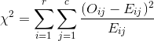, где $O_{ij}$- фактическое количество наблюдений в ячейке ij, $E_{ij}$- ожидаемое количество наблюдений в ячейке ij.
Затем сравнивалось значение $χ^{2}$с критическим значением при числе степеней свободы f (по таблице). Расчёты проводились вручную.
- Для сравнительной оценки необходимости повторной биопсии были вынесены и проанализированы значения результатов Bethesda 1 и Bethesda 3 при использовании стандартной и жидкостной цитологии (таблица 7).
Таблица 7
Количество заключений, требующих выполнения повторной ТАБ
 | Bethesda I | Bethesda III | Всего
Стандартная цитология | 42 | 12 | 54
Жидкостная цитология | 109 | 16 | 125
f=1, $χ^{2}$=2,6. p<0,05
Нулевая гипотеза: методики сопоставимы. При р<0,05 отвергаем нулевую гипотезу, т.е. в отношении количества результатов, которые требуют повторной биопсии, определяется статистически значимая разница.
- Для сравнительной оценки необходимости повторной биопсии были вынесены и проанализированы значения результатов Bethesda II, IV, V, VI при использовании стандартной и жидкостной цитологии (таблица 8)
Таблица 8
Количество заключений, не требующих выполнение повторной ТАБ
 | Bethesda II | Bethesda IV | Bethesda V | Bethesda VI | Всего
Стандартная цитология | 797 | 115 | 6 | 28 | 946
Жидкостная цитология | 763 | 70 | 8 | 34 | 875
f=3, $χ^{2}$=9,73. p<0,05
Нулевая гипотеза: методики сопоставимы. При р<0,05 отвергаем нулевую гипотезу, т.е. в отношении количества результатов, которые не требуют повторной биопсии (то есть диагностически ценных результатов), определяется статистически значимая разница.
- Определение сопоставимости двух методик (см. таблицу 3)
f=5, $χ^{2}$=31,04, p<0,01
Аналогично, методики нельзя считать сопоставимыми, т.к. существуют статистически значимые различия между результатами
- Необходимо ответить на вопрос: существует ли статистически значимая разница между результатами, получаемыми при выполнении одного вида цитологии, и двух? Иначе говоря, есть ли смысл в одновременном проведении двух видов цитологических исследований?
Поскольку стандартная цитология показала статистически меньшее количество результатов, требующих проведение повторной ТАБ, она была выбрана для сравнения с результатами, полученными при выполнении двух видов ТАБ одновременно (таблица 9).
Таблица 9
Категория цитологического заключения по Bethesda | Стандартная цитология | Использование стандартной и жидкостной цитологии одновременно
1 категория (неинформативный результат) | 42 | 24
2 категория (процесс доброкачественный) | 797 | 854
3 категория (неопределенные фолликулярные изменения) | 12 | 6
4 категория (фолликулярная опухоль) | 115 | 70
5 категория (подозрение на злокачественное новообразование) | 6 | 12
6 группа (установленное злокачественное новообразование) | 28 | 34
f=5, $χ^{2}$=22,4, p<0,01. Следовательно, разница между использованием одного и двух цитологических методов статистически значима.

Глава 3. Результаты исследования
1. Необходимость повторной биопсии: повторная биопсия необходима при заключении Bethesda-1 и Bethesda-3
При использовании стандартной цитологии повторная биопсия была необходима в 5,4%; при использовании жидкостной цитологии повторная ТАБ была необходима в 12,5% случаев.
При сравнении стандартной и жидкостной цитологии определено, что при проведении стандартного цитологического исследования статистически меньше необходима повторная биопсия, чем при использовании жидкостной цитологии (р<0,05).
2. Сравнение диагностической ценности
При использовании стандартного цитологического исследования 94,6% заключений несли диагностическую ценность, при использовании жидкостной цитологии – 87,5% результатов.
При сравнении стандартной и жидкостной биопсии определено, что существует статистически значимая разница в количестве диагностически ценных заключений (р<0,05).
- Оценка взаимозаменяемость стандартной и жидкостной цитологии.
Определено, что стандартная и жидкостная цитология не являются взаимозаменяемыми методами (p<0,01)
- Сравнение эффективности использования одного из методов (стандартного цитологического исследования) и двух методов одновременно.
При использовании стандартной цитологии необходимость повторной биопсии составляла 5,4%, при использовании и стандартной, и жидкостной цитологии повторная ТАБ была необходима в 3,0% случаев, разница статистически значима (p<0,01).

Заключение
На сегодняшний день использование жидкостной цитологии в диагностике рака щитовидной железы является предметом острых дискуссий. Отсутствуют рекомендации, какой из методов цитологического исследования следует применять после проведения повторной тонкоигольной аспирационной биопсии. Возможность использования двух разновидностей цитологического исследования при проведении ТАБ впервые в научной литературе не обсуждалась.
Несомненно, повторная пункция узла щитовидной железы нежелательна: это инвазивный метод, который опасен повреждением близлежащих крупных сосудов. Более того, повторная ТАБ отсрочивает хирургическое лечение. В некоторых случаях, например при анапластическом раке, оперативное вмешательство необходимо проводить в максимально сжатые сроки.
Стандартное цитологическое исследование должно оставаться обязательным компонентом диагностики РЩЖ. Жидкостная цитология не может её заменить, но совместное использование двух методов одновременно (комплексное цитологическое исследование) показывает лучшие результаты.

Выводы
1. При использовании стандартной биопсии статистически меньше необходима повторная биопсия по сравнению с жидкостной цитологией.
2. Диагностическая ценность стандартной цитологии выше, чем жидкостного аналога.
3. Стандартная и жидкостная цитологии не являются взаимозаменяемыми методами.
4. Одновременное использование двух цитологических методов более эффективно, чем использование одного цитологического метода. Совместное использование обоих цитологических методов – это оптимальная тактика (комплексное цитологическое исследование), о которой можно упомянуть в новых клинических рекомендациях по диагностике и лечению РЩЖ.

Список литературы
- Состояние онкологической помощи населению России в 2014 году. / Под ред. Каприна А.Д., Старинского В.В., Петровой Г.В. М.: МНИОИ им. П.А. Герцена; 2015.
- Turkdogan S. et al. Carcinoembryonic antigen levels correlated with advanced disease in medullary thyroid cancer //Journal of Otolaryngology-Head & Neck Surgery. – 2018. – Т. 47. – №. 1. – P. 1-7.
- Gambardella C. et al. Medullary thyroid carcinoma with double negative calcitonin and CEA: a case report and update of literature review //BMC endocrine disorders. – 2019. – Т. 19. – №. 1. – С. 1-8.
- Олифирова О. С. и др. Новые возможности в предоперационной диагностике узловых заболеваний щитовидной железы //Acta Biomedica Scientifica. – 2012. – №. 4-1 – P. 86.
- Гямджян К. А., Драпкина О. М., Максимов М. Л. Галектин-3: клиническая и прогностическая ценность определения у пациентов с ХСН //Сердечная недостаточность. – 2014. – Т. 82. – №. 1. – С. 51-55.
- Нормальная анатомия человека: учебник для мед. вузов: в 2 т./ И. В. Гайворонский. – 9-e изд., перераб. и доп. – Санкт-Петербург: СпецЛит, 2016. – Т. 1. С. 523-525.
- Чайка, Л. Д. Хирургическая анатомия гортанных нервов / Л. Д. Чайка, С. В. Якубовский // Медицинский журнал. - 2016. - № 3. - С. 42-48.
- Kochilas X. et al. Surgical anatomy of the external branch of the superior laryngeal nerve and its clinical significance in head and neck surgery //Clinical Anatomy: The Official Journal of the American Association of Clinical Anatomists and the British Association of Clinical Anatomists. – 2008. – Т. 21. – №. 2. – P. 99-105.
- Галушко Д. А., Асмарян А. Г., Пасько М. А. Клиническая анатомия и особенности невозвратного гортанного нерва в хирургии щитовидной железы. Клинический случай //Клиническая и экспериментальная тиреоидология. – 2016. – Т. 12. – №. 3.
- Макарьин В. А. и др. Интраоперационный нейромониторинг при оперативных вмешательствах на щитовидной и околощитовидных железах: показания к проведению, методика выполнения //Эндокринная хирургия. – 2016. – Т. 10. – №. 2.
- Макарьин В. А. и др. Потеря сигнала (loss of signal) при интраоперационном нейромониторинге гортанных нервов как предиктор послеоперационного пареза гортани: анализ 1065 последовательных операций на щитовидной и околощитовидных железах. Тактика хирурга //Эндокринная хирургия. – 2016. – Т. 10. – №. 3.
- Зима Д. В. и др. Эктопия щитовидной железы: механизмы и клинические наблюдения //Крымский журнал экспериментальной и клинической медицины. – 2019. – Т. 9. – №. 4.
- Румянцев П.О., Ильин А.А., Румянцева У.В., Саенко В.А. Рак щитовидной железы: Современные подходы к диагностике и лечению – М.: ГЭОТАР-Медиа, 2009. – 448 с.
- Алиева С.Б., Алымов Ю.В., Кропотов М.А., Мудунов А.М., Подвязников С.О. Рак щитовидной железы. Онкология. Клинические рекомендации / Под ред. М.И. Давыдова. – М.: Издательская группа РОНЦ, 2015., стр. 538-547
- Снхчян А. С. Сравнительный анализ заболеваемости раком щитовидной железы в областях с одинаковой численностью населения (на примере Кировской области, ПФО РФ и Ярославской области, ЦФО РФ) //Инновационные научные исследования в современном мире: теория, методология, практика. – 2020. – С. 200-206.
- Романчишен А. Ф., Вабалайте К. В., Романчишен Ф. А. Рак щитовидной железы: история изучения в период с XIX до середины XX в //Вестник хирургии имени И.И. Грекова. – 2011. – Т. 170. – №. 5. С. 87-92.
- Halsted W.S., Evans H.M. The parathyroid glandules // Ann. Surg.—1907.—Vol. 46.—P. 489–506.
- Ord W.M., Horsley V., Semon F. et al. Myxoedema report // Trans. Clin. Soc.—London, 1888.—Vol. 21.—Suppl.
- Horsley V. On the function of the thyroid gland // Proc. R. Soc. Lond.—1884.—Vol. 38.—P. 5–7.
- Murrey G.R. Life-history of first case of myxoedema treated by thyroid extract // Br. J. Surg.—1920.—Vol. 1.—P. 359–360.
- Murrey G.R. Treatment of myxoedema by injections of extract of thyroid of sheep // Br. Med. J.—1891.—Vol. 2.—P. 796–797.
- Graham A. Malignant tumors of the thyroid // Ann. Surg.—1925.— Vol. 82.—P. 30–41.
- Слепцов И. В. Узлы щитовидной железы. Современные принципы диагностики и лечения.—М.: Изд-во «Элит», 2014.—96 с. ISBN 978-5-288-04740-4. – 2009.
- Бельцевич Д.Г., Ванушко В.Э., Румянцев П.О. и др. Российские клинические рекомендации по диагностике и лечению высокодифференцированного рака щитовидной железы у взрослых - Эндокринная хирургия №1 (11) 2017, стр. 6-27.
- Внутренние болезни: Учебник для медицинских вузов. 4-е изд., стереотипное/ Под ред. С. И. Рябова. – СПб.: СпецЛит, 2006. – 879 с. : ил.
- Alexander E.K., Cooper D. The importance, and important limitations, of ultrasound imaging for evaluating thyroid nodules. JAMA Intern Med 2013;173. P. 1796–1797.
- Friedrich-Rust M., Meyer G., Dauth N. et al. Interobserver agreement of Thyroid Imaging Reporting and Data System (TIRADS) and strain elastography for the assessment of thyroid nodules. PLoS One 2013 – T. 8.
- Tessler F.N., Middleton W.D., Grant E.G., Hoang J.K. ACR Thyroid Imaging, Reporting and Data System (TI-RADS): White Paper of the ACR TI-RADS Committee. // Journal of the American College of Radiology. — 2017. — May. — №14(5). — Р. 587-595.
- Kim P. H. et al. Unnecessary thyroid nodule biopsy rates under four ultrasound risk stratification systems: a systematic review and meta-analysis //European Radiology. – 2020. – . 1-9.
- Клинические рекомендации. Дифференцированный рак щитовидной железы: стандарты ведения больных для врачей / ред. совет: Бельцевич Д. Г., Мудунов А. М., Ванушко В. Э. и др. – Москва, 2020. – 47 с.
- Cooper D.S., Doherty G.M., Haugen B.R. et al. Management guidelines for patients with thyroid nodules and differentiated thyroid cancer. Thyroid. – 2006. – T. 16. P. 109–42.
- Danese D. et al. Diagnostic accuracy of conventional versus sonography-guided fine-needle aspiration biopsy of thyroid nodules //Thyroid. – 1998. – Т. 8. – №. 1. – P. 15-21.
- Cibas E. S., Ali S. Z. The 2017 Bethesda system for reporting thyroid cytopathology //Thyroid. – 2017. – Т. 27. – №. 11. – P. 1341-1346.
- Rossi, E.D. The nightmare of indeterminate follicular proliferations: when liquid-based cytology and ancillary techniques are not a moon landing but a realistic plan / E.D. Rossi, G. Fadda, F. Schmitt // Acta Cytology. — 2014. — Vol. 58, № 6. — P. 543–551
- Fadda G. Application of liquid-based cytology to fine-needle aspiration biopsies of the thyroid gland //Frontiers in endocrinology. – 2012. – Т. 3. – P. 57.
- Черников Р. А. и др. Тонкоигольная аспирационная биопсия щитовидной железы (диагностические возможности, технические аспекты и анализ результатов применения метода) //Клиническая и экспериментальная тиреоидология. – 2013. – Т. 9. – №. 4. С. 31-38.
- Fadda G., Rossi E. D. Liquid-based cytology in fine-needle aspiration biopsies of the thyroid gland //Acta cytologica. – 2011. – Т. 55. – №. 5. – P. 389-400.
- Карпищенко С. и др. Метастаз светлоклеточного рака почки в щитовидную железу и гортань //Врач. – 2014. – №. 11. – С. 31-33.
- Огнерубов Н. А. и др. Метастазы рака почки в щитовидную железу (клиническое наблюдение) //Опухоли головы и шеи. – 2017. – №. 1.

Приложения
Приложение 1
Вид стекол, приготовленных для стандартного цитологического исследования, фотография
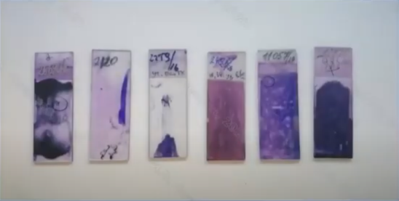

Приложение 2
Микропрепарат, изготовленный вручную, с окраской по Май-Грюнвальд-Гимзе, малое увеличение
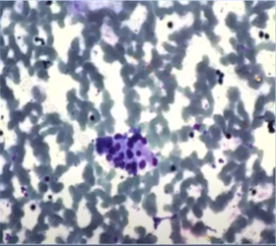

Приложение 3
А. А. Эйзелсберг (1860-1939), определивший причину тетании у больных, оперированных по поводу РЩЖ, и выполнивший реимплантацию околощитовидных щелёз.
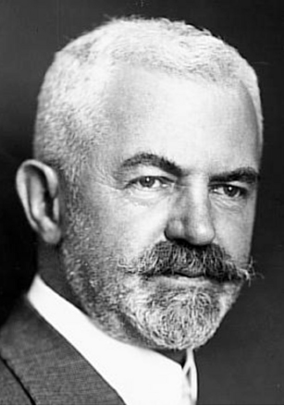
Приложение 4
УЗИ-категории EU-TIRADS с указанием риска злокачественности узлов ЩЖ
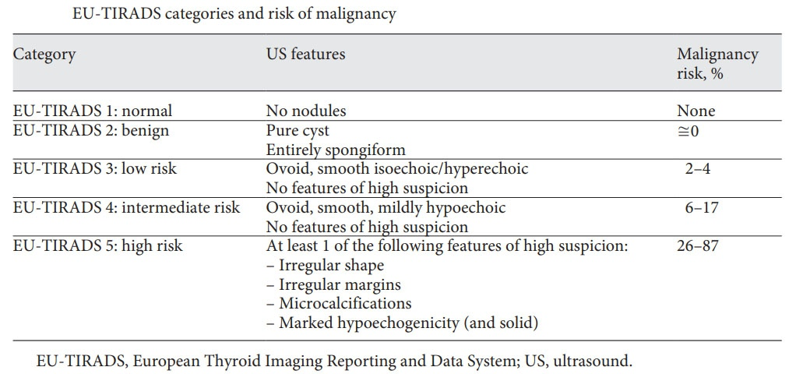

Приложение 5
K-TIRADS
Оценка риска злокачественности узла ЩЖ и диагностическая тактика; корейская система К-TIRADS
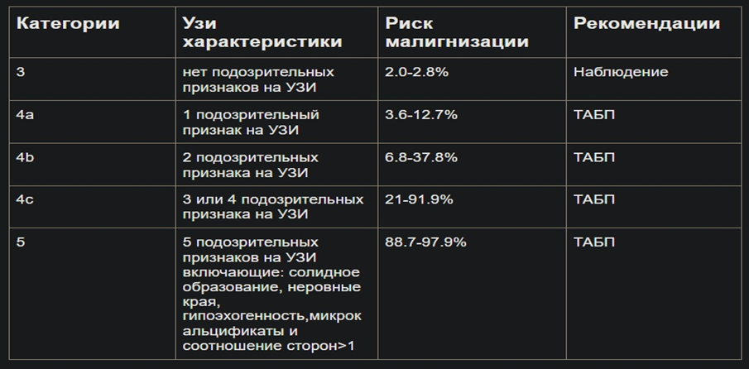

Приложение 6
Оценка риска злокачественности по УЗИ-признакам; американская система ACR-TIRADS
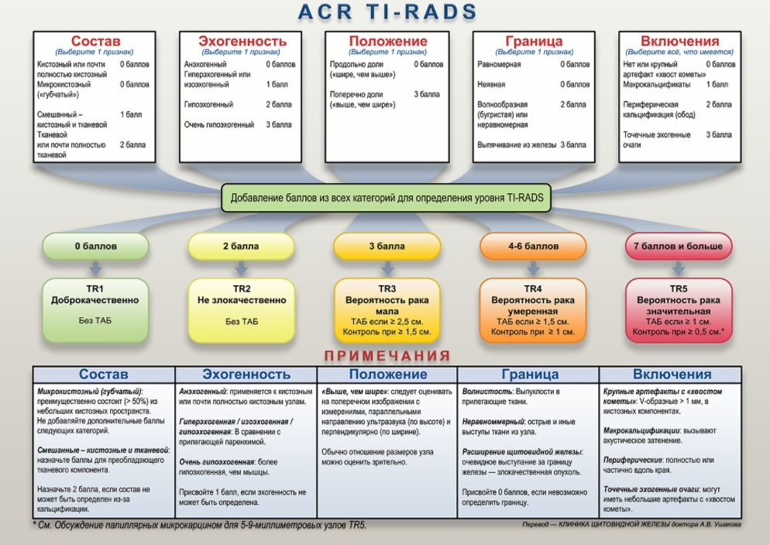

Приложение 7
Микропрепарат, жидкостная цитология, с окраской по Папаниколау; форменные элементы крови лизированы
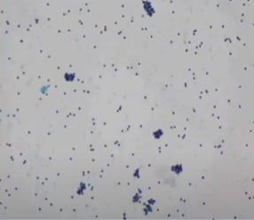

Приложение 8
Схема изготовления препарата для стандартной цитологии по Май-Грюнвальд-Гимзе (MGG)

Приложение 9
Схема изготовления препарата с окраской по Папаниколау (жидкостная цитология)
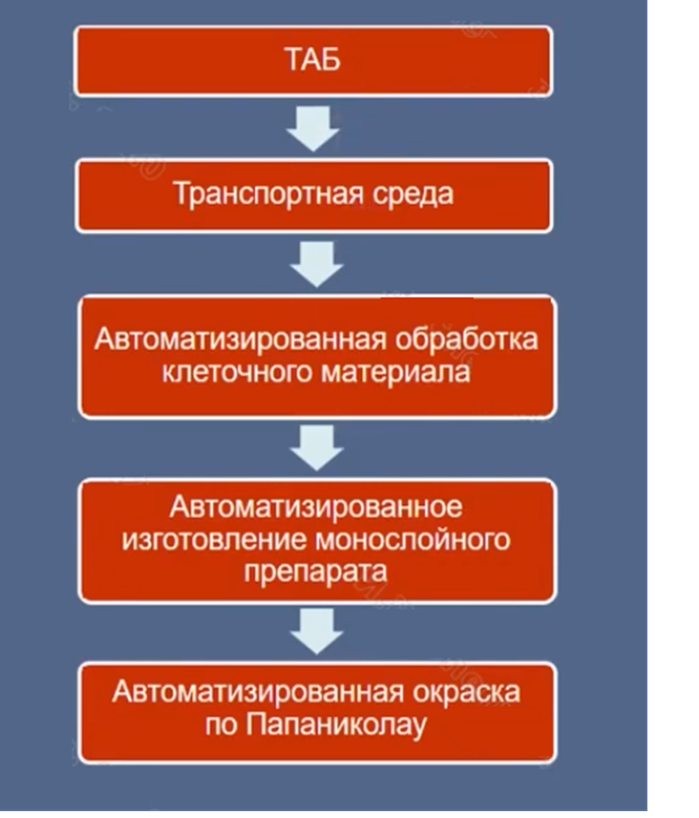

Приложение 10

Приложение 11

